# LvivReviewer

Сайт дає змогу переглядати заклади Львова, їх рейтинги та відгуки рецензентів.

Є 4 ролі: гість, рецензент, заклад та адміністратор.

* Гість може переглядати, сортувати та фільтрувати інформацію, а також зареєструватись
* Рецензент має змогу дати свою оцінку закладу або ж іншому відгуку.
* Заклад реєструє свій заклад у системі.
* Адміністратор може банити користувачів, а також видаляти відгуки.

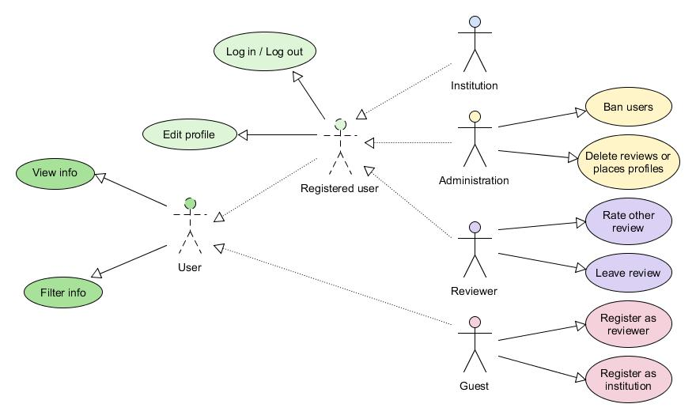

*зелений колір - абстрактні класи користувачів.

|  |  |  |  |  |
| --- | --- | --- | --- | --- |
| **Категорія** | **№** | **Use-cases** | **Опис** | **Коментарі** |
| ***Користувач*** | 1.1 | Переглянути заклади | Огляд контенту. |  |
| 1.2 | Фільтрувати заклади | Фільтр закладів чи відгуків за оцінками, типом закладу. |  |
| 1.3 | Сортувати заклади | Сортувати заклади за іменем, рейтингом |  |
| 1.4 | Пошук по закладах | Шукати заклади за іменем |  |
| ***Зареєстрований користувач*** | 2.1 | Log in | Вхід у систему. |  |
| 2.2 | Log out | Вихід з системи. |  |
| 2.2 | Редагувати профіль | Оновлення персональних даних |  |
| ***Гість*** | 3.1 | Зареєструватись як рецензент | Створення профайлу з внесенням персональних даних |  |
| 3.2 | Зареєструватись як заклад | Створення профайлу з внесенням даних про заклад | Сюди можуть бути додані і супутні матеріали, як-от: фотографії закладу |
| ***Власник*** | 4.1 | Переглядати свої заклади | Короткий список закладів власника |  |
| 4.2 | Редагувати інформацію про заклади | Змінювати внесені дані |  |
| 4.3 | Видаляти свої заклади |  |  |
| 4.4 | Реєструвати заклад | Заповнювати дані про новий заклад у системі |  |
| ***Рецензент*** | 5.1 | Додати відгук | Можна лишити опис та оцінку закладу |  |
| 5.2 | Оцінювати інші відгуки | Like/dislike рецензії інших користувачів. |  |
| ***Адміністратор*** | 6.1 | Видаляти відгуки |  |  |
| 6.2 | Видаляти заклади |  |  |